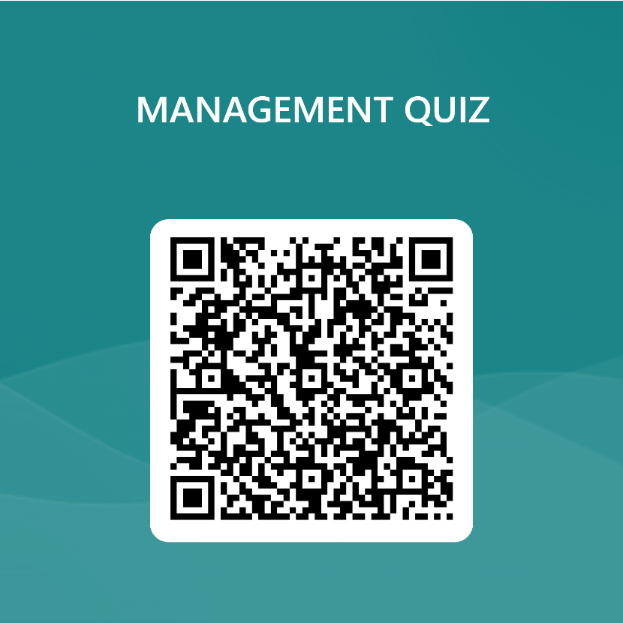**Time management**



**Přihlášení:** Vaše cro@ad.slu.cz

**8 typů jak být efektivnější:**

1. Omezte administrativu a nesmyslné tasky

Jsou to drobné úkony, které zaberou maximálně pár minut. Za den se jich ale nasčítá tolik, že na nich spálíte celé hodiny. Přitom většinu z nich můžete **vynechat, dělat efektivněji nebo automatizovat**tak, abyste ušetřenou energii věnovali smysluplnějším úkolům.

1. Využívejte šablony

Neztrácejte čas neustálým vytvářením něčeho, co už jste jednou udělali. Když posíláte obchodní nabídky, vytvořte si na ně šablonu. Pak už jen aktualizujte údaje a data. Pokud oslovujete zákazníky telefonicky, připravte si **osnovu otázek, kterou jen přizpůsobíte aktuálnímu klientovi a situaci**. Většina otázek se stále opakuje a vy nestrávíte dlouhé minuty přípravou na každý hovor zvlášť.

1. Mějte připravený plán B (C, D,...)

Zákazník zruší schůzku, změní se situace na trhu nebo se nepovede obchod. Čím dřív hodíte takový neúspěch za hlavu, tím dřív se začnete soustředit na další úkol. Mějte připravené **záložní plány, čemu se věnovat a na čem pracovat**, když se nějaký bod ve vašem denním plánu změní. Nebudete pak ztrácet čas přípravou dalších úkolů.

1. Neodkládejte nepříjemné úkoly

Každý má nějakou činnost, kterou dělá nerad. A většinou se takové úkoly snaží odkládat. Jděte na to jinak a **nepříjemnými úkoly začněte**. Jakmile budete mít splněno, nebudou vás celý den strašit a práce vám půjde lépe od ruky.

1. Když něco děláte, soustřeďte se jen na to

Multitasking neexistuje, je to jen rychlé přepínání mezi více aktivitami. Ani jedné z nich nevěnujete plnou pozornost a výsledek podle toho vypadá. Raději se zaměřte na task, který právě plníte. Soustřeďte se na něj a **budete efektivnější, splníte jej rychle a úspěch vás namotivuje**vrhnout se rychle na další úkol.

1. Pamatujte na pravidlo 80/20

Jde o Paretův princip, podle kterého **80 % úspěchů plyne z 20 % úsilí**. Převedeno do obchodní řeči – 80 % prodejů získáte díky 20 % klientů. Jen malá část úkolů je opravdu důležitá a většina má na vaše zisky pouze malý nebo žádný vliv. Proto neplýtvejte čas a energii a soustřeďte se na činnosti s největším potenciálem.

1. Plánujte a prioritizujte

Den se chýlí ke konci a vy už se vidíte doma. Zůstaňte ještě pár minut a naplánujte si další den. **Ráno nebudete ztrácet čas a plní energie se rovnou pustíte do úkolů.** Na první místo dejte tasky, které nesnesou odklad. Začínejte náročnějšími úkoly – nebo si je nechte na čas, kdy se vám pracuje nejlépe.

1. Odpočívejte

Celou dobu se vás snažíme přesvědčit, jak využít každou minutu času efektivně a najednou radíme dát si pauzu? Ano, pauza na krátkou procházku, kafé nebo oběd v klidu a bez práce je ta **nejlepší vzpruha pro vaši produktivitu**. Vrátíte se s čistou hlavou a dobitými baterkami na další práci. Abyste neměli pocit, že ztrácíte čas, dejte si odpočinek do pracovního plánu a stejně jako jiné úkoly ho neodkládejte.

**PŘÍPADOVÁ STUDIE TIME MANAGEMENT[1]**

Jsou dány požadavky, které je třeba zvládnout během jednoho pracovního dne (24 hodin). Požadavky jsou zvoleny čistě náhodně. Časové údaje jsou zvoleny pouze orientačně.

**06:00 – 14:00 Zaměstnání**

* zúčastnit se pracovní porady (informace o poradě jsou vyvěšeny)
* odevzdat nadřízenému výkres nového výrobku do 12:00

**14:00 – 22:00 Osobní volno**

* vyzvednout děti ze školky (15:00)
* zakoupit dort, květinu a dárek pro oslavence
* zúčastnit se narozeninové oslavy (od 17:00) v nedalekém městě

**22:00 – 6:00 Odpočinek nutný k regeneraci**

## Bez využití metod Time managementu

Imaginární muž 1 nevyužívá metody Time managementu. Pro názornost jsou metody záměrně použity v jejich opačném znění.

Diář nevlastní. Už zapomněl, že je odpoledne oslava (viz. systematické plánování času). Rozhoduje se, zda-li pojede do práce MHD nebo automobilem. Vzhledem k ceně se rozhodne využít MHD. Po cestě domů hodlá vyzvednout děti ze školky.

Do práce přijde včas. Ví, že musí odevzdat výkres. Začne hledat rozpracovaný výkres a podklady. Ztratí hodinu vzácného času hledáním (viz. uspořádání pracovního místa). Začne na výkresu pracovat. V tom je vyrušen telefonem, kdy mu manželka připomene odpolední oslavu. Slíbí, že vše obstará on sám (viz. delegování povinností). Nyní je rozrušen (viz. rušivé vlivy). Rozhodne se odpočinout si. Do odevzdání práce je ještě čas. Není však informován o podnikové poradě – nezájem o dění v podniku (viz. informovanost). Po zahájení porady je pro něj vyslán kolega. U nadřízeného klesá jeho reputace. Po skončení porady již nemá dostatek času na vypracování výkresu. V práci je přesčas a dokončuje výkres. Výkres odevzdává opožděně (viz. dělat věci podle stanovených priorit). Kolegovi kývl na jeho žádost o přípravu podkladů na druhý den (viz. umět říci NE). Z práce odchází rovněž opožděně.

Nyní musí sehnat dort, květinu a dárek. Dort nemá objednán a dostane jej až ve třetím obchodě. Tím ztratil další čas. Již by měl vyzvednout děti ze školky. Dochází k časové krizi a ke stresu. V květinách se nevyzná a než zvolí vhodnou květinu, ztratí opět mnoho času (viz. umět s věcmi švihnout). Nakonec vybírá dárek. Vyzvedává děti ze školky před 17:00, kdy by již měl být na oslavě. Děti jsou podrážděné. Protože zvolil MHD místo automobilu, musí nyní jet domů a vyzvednout automobil (viz. efektivně využívat pomůcky). Vyzvedává automobil.

Opět opožděně dorazí na oslavu. Žena je podrážděná. Oslavu si neužije a je pořád ve stresu. Po návratu domů pracuje na podkladech pro kolegu z práce. Práce mu nejde. Nakonec ulehá do postele v 00:30 následujícího dne. Je pořád vystresovaný. Nemá dostatek času a klidu pro potřebnou regeneraci. Druhý den vstává neodpočatý a nepřipravený.

## S využitím metod Time managementu

Imaginární muž 2 využívá plně metody Time managementu.

Vlastní a používá diář. Připomene si, že se odpoledne koná oslava a že musí obstarat dort, květinu a dárek (viz. systematické plánování času). Rozhoduje se, zda-li pojede do práce MHD nebo automobilem. Zvolí osobní automobil (viz. efektivně využívat pomůcky). Po cestě domů hodlá vyzvednout děti ze školky.

Do práce přijde včas. Informuje se na nástěnce o dnešní poradě (viz. informovanost). Zavolá ženě a domluví se, že květinu obstará ona, protože on se v květinách nevyzná. Také zavolá do cukrárny a objedná na odpoledne dort (viz. delegování povinností). Dále si určí čas na zhotovení výkresu (viz. systematické plánování času). V tuto dobu nepřijímá žádné návštěvy a telefonáty (viz. rušivé vlivy). Poté začne pracovat. Výkres a podklady má pečlivě uložené na svém místě (viz. uspořádání pracovního místa). Práci přeruší, aby se zúčastnil podnikové porady. Výkres odevzdává včas (viz. dělat věci podle stanovených priorit). Kolegovi odmítl jeho žádost o přípravu podkladů na druhý den, protože se dnes účastní oslavy (viz. umět říci NE). Z práce odchází včas.

Je dnešním pracovním dnem plně uspokojen. Vyzvedne objednaný dort a zakoupí dárek. Do vyzvednutí dětí ze školky zbývá čas a zakoupí jim sladkosti. Vyzvedává děti ze školky a předává jim sladkosti. Děti jsou potěšeny.

Automobilem se dopraví na oslavu. Je zde již před zahájením oslavy a má čas diskutovat se ženou. Oslavu si plně vychutná a užije. Je uspokojen po společenské stránce. K odpočinku uléhá již před 22:00. Má dostatek času a klidu na potřebnou regeneraci. Druhý den vstává odpočatý a připravený do dalšího dne.

## Záver

Z této případové studie je zřejmé, že **Time management je opravdu důležitý**. Ten, kdo jej ovládá, se stíhá věnovat svým koníčkům, zálibám, ale i rodině a přátelům. V neposlední řadě má dostatek prostoru i na odpočinek. Ne, že by měl více času než ostatní, pouze jej stihne efektivně využít. Vše stihne v požadovaném čase a není vystavován žádnému stresu.

**Otázky:**

1. Jaké vidíte rozdíly mezi těmito dvěma imaginárními muži?
2. Jaké manažerské funkce byly použity? (plánování, organizování, vedení lidí, kontrola, motivace, rozhodování,..)
3. V roli, kterého imaginárního muže byste se raději vyskytli nebo pohybovali? Proč?

1. Webový portál jiri-kolarik.cz [online] [vid. 21. února 2023]. Dostupné z: https://www.jiri-kolarik.cz/clanek/jak-na-time-management-pripadova-studie/